Памятки для родителей по профилактике экстремизма и терроризма.
Уважаемые родители!
Одной из особенностей современной России стала активная деструктивная деятельность многочисленных общественных формирований, в том числе различных партий и общественных движений. Анализ их деятельности показывает, что она по многим направлениям выходит за рамки закона: их печатные издания, радио- и телевыступления лидеров, пропагандистские кампании прямо угрожают общественному порядку, спокойствию и безопасности граждан, межнациональному согласию, государственному строю, то есть – имеют выраженный экстремистский характер.
Экстремизм - приверженность в политике к крайним взглядам и мерам. В дословном понимании, есть ни что иное, как крайнее проявление чего-либо - действий, высказываний, взглядов и т. п.
Экстремизм может быть политическим, религиозным, экономическим, социальным и т. п., вплоть до бытового. Следовательно, политический экстремизм - это осуществление политики крайними методами. Порождает самые разные факторы социально-экономических кризисов, резкое падение жизненного уровня основной массы населения, деформации политических институтов и структур, их неспособность решать назревшие вопросы общественного развития, тоталитарный режим. подавления властями оппозиции, стремление социальных или политических групп ускорить осуществление выдвигаемых ими задач, политические амбиции их лидеров и др.
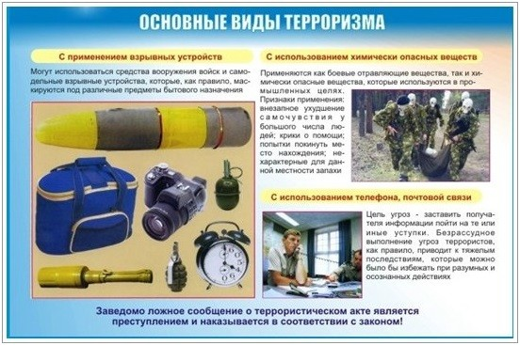
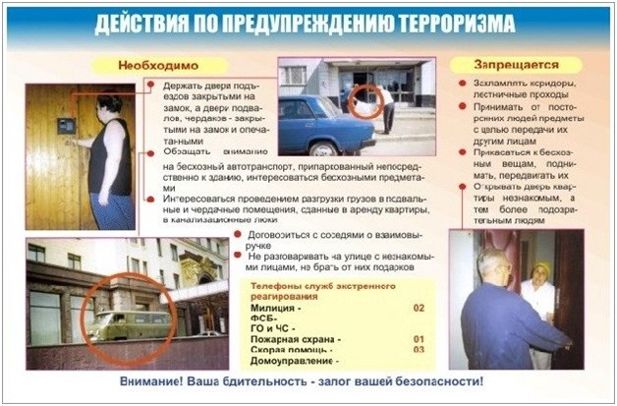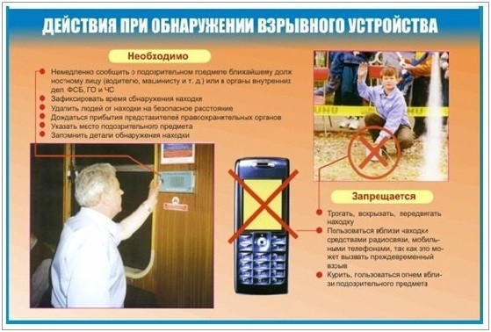
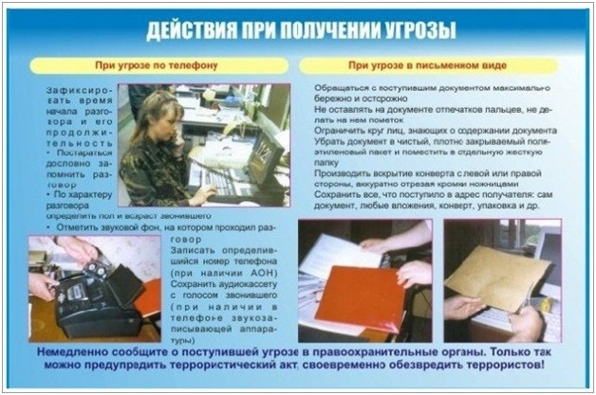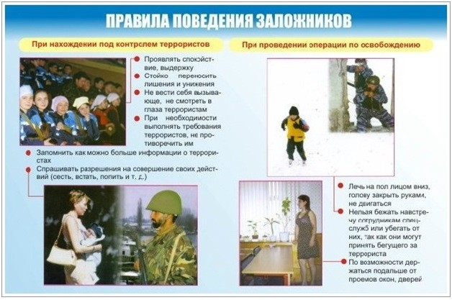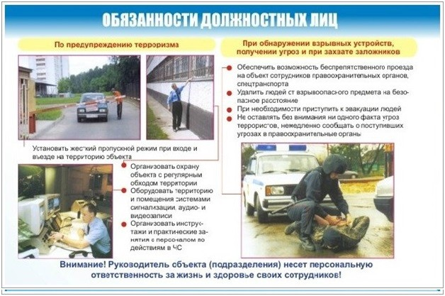

Памятки для детей

Захват в заложники

Если ты оказался в заложниках, знай - ты не один. Помни: опытные люди уже спешат к тебе на помощь. Не пытайся убежать, вырваться самостоятельно - террористы могут отреагировать агрессивно. Постарайся успокоиться и жди освобождения.
1) Настройся на долгое ожидание. Специалистам требуется время, чтобы освободить тебя. Они не теряют ни минуты, но должны всё предусмотреть.
2) Постарайся мысленно отвлечься от происходящего: вспоминай содержание книг, художественных фильмов, мультфильмов, решай в уме задачи. Если веришь в Бога, молись.
3) Старайся не раздражать террористов: не кричи, не плачь, не возмущайся. Не требуй также немедленного освобождения - это невозможно.
4) Не вступай в споры с террористами, выполняй все их требования. Помни: это вынужденная мера, ты спасаешь себя и окружающих.
5) Помни, что, возможно, тебе придётся долгое время провести без воды и пищи -экономь свои силы.
6) Если в помещении душно, постарайся меньше двигаться, чтобы экономнее расходовать кислород.
7) Если воздуха достаточно, а по зданию передвигаться запрещают, делай нехитрые физические упражнения - напрягай и расслабляй мышцы рук, ног, спины. Не делай резких движений.
8) Помни: если заложник проводит много времени с террористами, ему может показаться, что они вместе, а весь мир - против них. Это очень опасная ошибка! Знай: в любой ситуации террорист - это преступник, а заложник - его жертва! У них не может быть общих целей!
Не всегда переговоры с террористами заканчиваются успешно. Иногда твоё освобождение требует штурма. Помни: для бойцов спецназа главное - жизнь заложников, а не их собственная жизнь. Они сделают всё возможное, чтобы освободить людей без потерь.

ОСВОБОЖДЕНИЕ ЗАЛОЖНИКОВ (ШТУРМ)
1) После начала штурма старайся держаться подальше от террористов.
2) По возможности, спрячься подальше от окон и дверных проёмов.
3) При штурме могут использоваться свето-шумовые гранаты: яркий свет бьёт в глаза, звук ударяет по ушам или чувствуется резкий запах дыма. В этом случае падай на пол, закрой глаза (ни в коем случае не три их), накрой голову руками и жди, когда сотрудники спецназа выведут тебя из здания.
После освобождения
Не спеши сразу уйти домой. Сначала надо связаться с сотрудниками специальных служб и врачами. Врачи помогут тебе выйти из шока и, если нужно, по их совету ты получишь необходимое лечение.
Помни: после того, как тебя спасли, тебе необходима медицинская помощь.
Источник: http://01-02.ru/index.php?p=5-2&v=h

Что такое терроризм?
Терроризм - это одно из самых страшных преступлений. Бандиты совершают его, чтобы добиться своих злых целей. Для этого они нагнетают страх в обществе и совершают насилие над людьми. Все террористы - преступники, и после того, как они попадают в руки стражам правопорядка, их судят и сажают в тюрьмы.
Скорее всего, вам не придется столкнуться с этим страшным злом - терроризмом, но, к сожалению, угроза терактов существует, и лучше всего быть к ней готовыми. Мы расскажем вам о том, что делать, если теракт все же произошел.
• Вы никогда не должны бояться, и это - главное.
• Но вы всегда должны быть настороже. Нужно быть внимательным к тому, что происходит вокруг, замечать, все ли нормально.
• Надо знать, где находятся выходы из здания, в котором вы находитесь.
• Нельзя принимать пакеты, сумки, коробки и ДАЖЕ ПОДАРКИ! от посторонних людей.
• Ни в коем случае нельзя трогать никаких предметов, оставленных на улице, в транспорте, в магазинах и общественных местах, даже если это игрушки, мобильные телефоны.
• Надо знать, где находится ближайшие травмпункт и поликлиника, на случай, если вы или кто-то из ваших родных или знакомых получил ранение или травму.
• Всегда относитесь серьезно к просьбам покинуть здание (эвакуироваться), даже если вам говорят, что это - учения. Такие просьбы надо выполнять обязательно!
• Если объявили эвакуацию, помните, что надо держаться подальше от окон, стеклянных дверей.
• В чрезвычайных ситуациях следуйте указаниям родителей и старших.
• Если все же бедствие произошло, не мешайте работе спасателей, милиционеров, врачей, пожарных.

Быть осторожным
Мишенью для террористов чаще всего являются правительственные здания, аэропорты, крупные магазины, электростанции, школы, транспортные средства, места проведения массовых мероприятий. Поэтому, посещая такие места, нужно быть внимательным и обращать внимание на все подозрительное.
Помните, что террористические акты бывают нескольких видов: это захват заложников, угоны транспортных средств, взрывы, угроза применения насилия.

Набор предметов первой необходимости
В вашей семье должен всегда храниться специальный набор предметов первой необходимости. В нем должна быть аптечка (набор лекарств, бинтов), запас свежей воды и долго хранящихся продуктов, радио, фонарик, новые батарейки. Все это должно быть компактно упаковано, лучше всего, в сумку, которую будет удобно нести.
В случае бедствия это поможет и вам, и вашим родителям. Вы сможете мгновенно эвакуироваться, имея с собой все необходимое. Помните, что набор предметов первой необходимости вашей семье, скорее всего, не понадобится, но лучше всегда быть готовым.
Помимо этого набора предметов первой необходимости, который должны собирать взрослые, вы также можете собрать свой, детский набор. Его можно положить в старый портфель или сумку. Главное, чтобы его было легко нести.
Набор должен состоять изследующих вещей:
• любимыe книжки,
• карандаши, ручки, бумага,
• ножницы и клей,
• маленькие игрушки, головоломки,
• фотографии семьи и любимых домашних животных.

Пять советов, которые необходимо помнить, что бы ни произошло!
• Бедствие не будет длиться очень долго, скоро все будет нормально.
• Если вы долго не можете вернуться домой, найдите себе какое-нибудь занятие. Думайте о том, что на новом месте вы найдете новых друзей, и скоро все будет хорошо.
• Если вам страшно, попросите родителей или других взрослых помочь. Они объяснят, что происходит, и обязательно помогут. Не бойтесь задавать такие вопросы, как "как долго мы будем находиться в убежище", "когда мы снова пойдем в школу".
• Если вы будете запоминать или записывать, что вы чувствуете, или рисовать картинки про то, что с вами происходит, это может вам помочь. Знайте, что если вы плачете, ничего плохого в этом нет. Но помните, что все обязательно наладится!
• Ваша помощь тоже может понадобиться. Дети любого возраста могут помогать в бедствии: например, если вы находитесь в убежище, можете сидеть с другими детьми, мыть полы или готовить еду.
Информация с сайта: «Азбука безопасности» - проект для детей и взрослых
http://azbez.com/node/114

